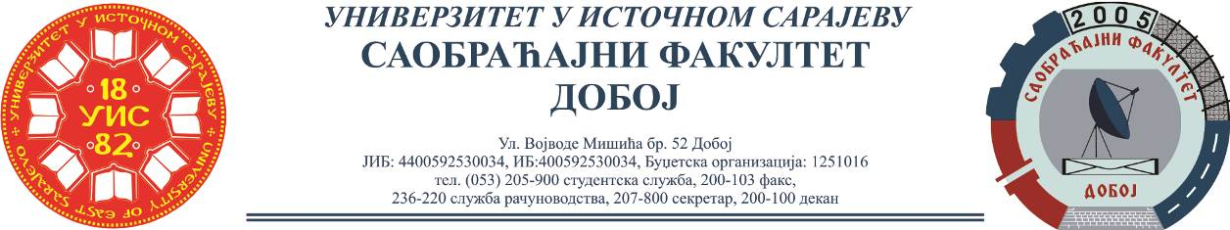

REZULTATI PISMENOG ISPITA IZ PREDMETA VREDNOVANJE U SAOBRAĆAJU
ODRŽANOG 20.05.2021.

NIJEDAN STUDENT NIJE POLOŽIO PISMENI DIO ISPITA.

Napomena:
Ukoliko student želi da ostvari uvid u rad potrebno je da se obrati u kabinet broj 14.

